中共双鸭山市委机构编制委员会办公室 2020 年度部门决算

2021 年 10 月 11 日

目录
中共双鸭山市委机构编制委员会办公室 2020 年度部门决算信息及有关情况说明 4
第一部分部门概况 4
一、部门职责 4
二、机构设置 6
三、部门决算编报范围和人员情况 9
第二部分 2020 年度部门决算报表 10
一、收入支出决算总表 10
二、收入决算表 11
三、支出决算表 11
四、财政拨款收入支出决算总表 12
五、一般公共预算财政拨款支出决算表（功能分类到项级 13
六、一般公共预算财政拨款基本支出决算表（经济分类到款级） 13
八、政府性基金预算财政拨款收入支出决算表 15
九、国有资本经营预算财政拨款支出决算表 15
第三部分 2020 年度部门决算情况说明 16
一、关于收入支出总体情况说明 16
二、关于财政拨款收入支出情况说明 17
三、 关于一般公共预算财政拨款收入支出情况说明 17
四、关于政府性基金预算财政拨款收入支出情况说明 18
五、关于国有资本经营预算财政拨款支出情况说明 18
六、关于一般公共预算财政拨款“三公”经费支出情况说明 19
七、关于机关运行经费支出情况说明 20
八、政府采购支出情况说明 21
九、国有资产占用情况说明 21
十、预算绩效情况说明 21
（一）预算绩效管理工作开展情况 21
（二）部门预算整体支出自评结果 21
（三）项目（专项）支出绩效自评结果 22
（四）项目（专项）支出部门评价结果 22
第四部分名词解释 23
第五部分 附录 27

第一部分市委编办部门概况

一、部门职责
第一条 根据《中共黑龙江省委办公厅黑龙江省人 民政府办公厅关于印发〈双鸭山市机构改革方案 〉的通 知》 (厅字〔 2018 〕70 号 ) ，制定本规定。
第二条 中共双鸭山市委机构编制委员会办公室是 中共双鸭山市委机构编制委员会( 以下简称“市委编委”) 的办事机构，承担市委机构编制委员会日常工作；作为市委工作机关，为正处级，归口市委组织部管理。
第 三条 市委机构编制委员会办公室的 主要职责是：
贯彻落实加强党对机构编制和机构改革集中统一领 导要求，在市委和市委机构编制委员会的领导下，负责 全市行政管理体制和机构改革以及机构编制的管理工作。
( 一 ) 贯彻执行中央、省委关于行政管理体制和机 构改革以及机构编制管理的方针政策、法律法规，拟订 全市行政管理体制和机构改革以及机构编制管理的相关 政策和地方性法规并监督实施。统一管理全市各级党政

机关，人大、政协机关，各民主党派、群众团体机关的 机构编制工作。
( 二 ) 拟订全市行政管理体制和机构改革的总体方 案； 审核市直机关各部门和县 ( 区 ) 机构改革方案； 指 导 、协调全市各级行政管理体制和机构改革及机构编制 管理工作。 负责全市各类编制的管理工作。
( 三 ) 协调市委、市政府各部门之间以及各部门与 县 ( 区 ) 之间的职责分工。审核批准市级机关各部门的 内设机构 、人员编制和领导职数，审核批准县 ( 区 )副 科级以上机构的设立及有关调整。审核各县 ( 区 )党政 机构限额。审核各县 ( 区 ) 处级机构领导职数。
( 四 ) 牵头推进全市事业单位机构改革；拟订全市 事业单位管理体制和机构改革方案；审核批准市直和区 事业单位机构改革方案和机构编制调整。指导、协调各县事业单位管理体制和机构改革。
( 五 ) 贯彻落实国家和省事业单位登记管理有关法 规规定，组织指导全市事业单位登记管理工作。组织指 导全市机关、由编制部门直接管理机构编制的群众团体 统一社会信用代码赋码工作。
( 六 ) 负责监督检查全市各级行政管理体制和机构 改革方案以及机构编制管理政策、法规的执行情况；组织实施全市机构编制管理评估工作。
( 七 ) 组织实施机构编制实名制管理办法和机构编

制网络管理制度。负责全市机构编制统计和机构编制数 据库管理工作。
( 八 ) 完成市委交办的其他工作任务。

二、机构设置

中共双鸭山市委机构编制委员会办公室无附属单位， 部门决算中仅包含部门本级决算。部门本级内设机构(科室)共 6 个，包括：秘书科、编制综合管理科 、党政机构编制 科、事业机构编制科、监督检查科 、政策法规科。

三、人员构成

2020 年末中共双鸭山市委机构编制委员会办公室实 有人数 26 人，其中：行政人员 20 人、参公人员 0 人、事业 人员 3 人、离休人员 0 人、退休人员 3 人。 与 2019 年度决 算相比，年末实有人数增加 (减少) 0 人，其中，事业人员 减少 1 人、退休人员增加 1 人。

第二部分市委编办部门 2020 年度部门决算报表

一、收入支出决算总表

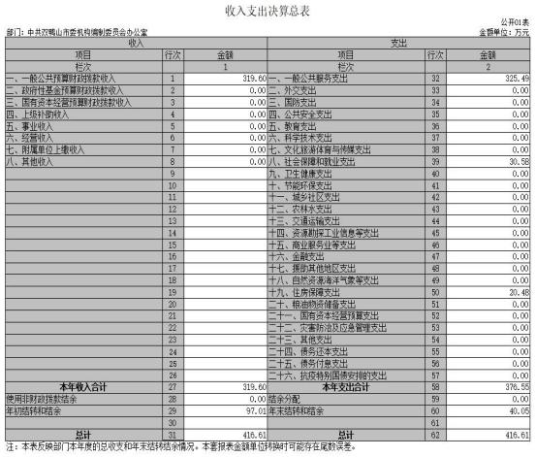

二、收入决算表
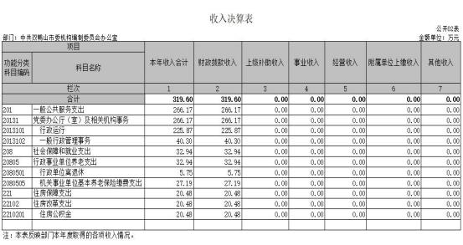

三、支出决算表

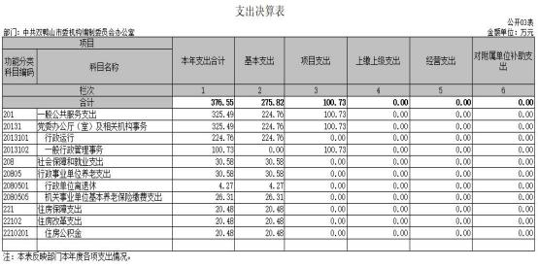

四、财政拨款收入支出决算总表

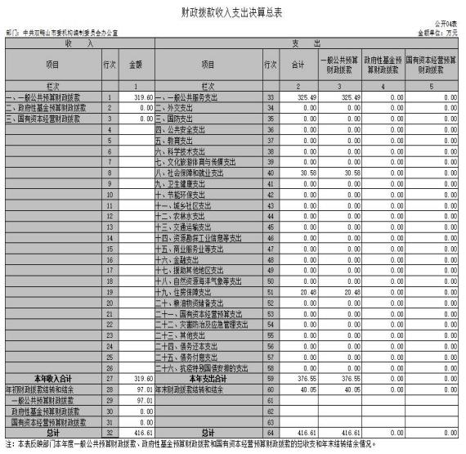

五、一般公共预算财政拨款支出决算表
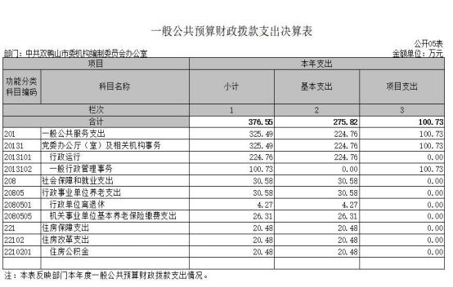

六、一般公共预算财政拨款基本支出决算表

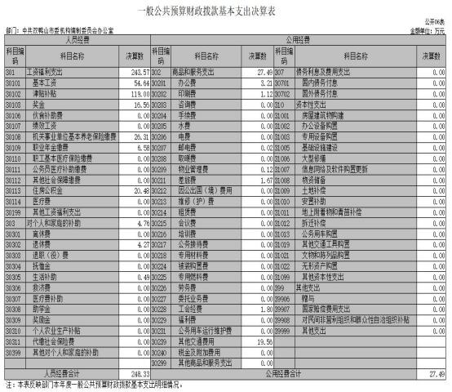
七、一般公共预算财政拨款“三公”经费支出决算表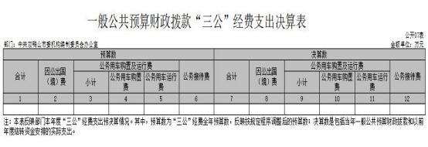“本单位无一般公共预算财政拨款三公经费支出，故本表为空表。”
八、政府性基金预算财政拨款收入支出决算表

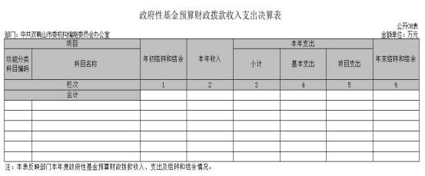

“本单位无一般公共预算财政拨款三公经费支出，故本表为空表。”

九、国有资本经营预算财政拨款支出决算表

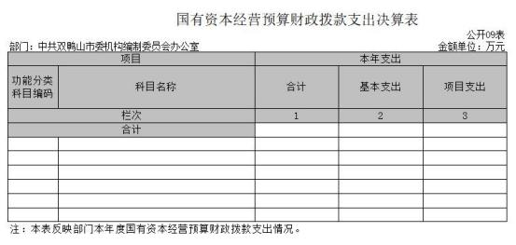
“本单位无一般公共预算财政拨款三公经费支出，故本表为空表。”

第三部分市委编办部门 2020 年度部门决算情况说明

一、关于收入支出总体情况说明
(一)总体情况。中共双鸭山市委机构编制委员会办公室 2020 年度部门决算收、支总计416.61万元，其中：本年收入 319.60 万元，年初结转和结余 97.01万元；本年支出 376.55 万元，年末结转和结余 40.05 万元。
（二）与2019年度决算相比。2020 年度部门决算收入总额，减少 78.32 万元，同比下降 19.68%。主要原因是由于：工作人员调出、项目性支出减少；支出总额增加4.39万元，增长1.18%，主要原因是由于：上年有未付完的项目费；年末结转和结余减少57.99万元，减少59.15%，主要原因是由于：上年有未付完的项目费。
 |  |  |  | 金额单位：万元
项目 | 2020年度决算 | 同比增减额 | 同比+、-% | 增减变化原因
本年收入合计 | 319.6 | -78.32 | -19.68% | 人员调 出、项目性支出减少
1.财政拨款收入 | 319.6 | -78.32 | -19.68% | 人员调 动、项目性支出减少
2.上级补助收入
3.事业收入
4.经营收入
5.附属单位上缴收入
6.其他收入

 |  |  |  | 金额单位：万元
项目 | 2020年度决算 | 同比增减额 | 同比+、-% | 增减变化原因
本年支出合计 | 376.55 | +4.39 | +1.18% | 上年有未付完的项目费
1.基本支出 | 275.82 | -22.05 | -7.40% | 工作人员调出
2.项目支出 | 100.73 | +26.45 | +35.61 | 上年有未付完的项目费
3.上缴上级支出
4.经营支出
5.对附属单位补助支出

二、关于财政拨款收入支出情况说明

- 总体情况。中共双鸭山市委机构编制委员会办公室 2020 年度财政 拨款收入 319.6 万元，年初财政拨款结转结余97.01万元：本年支出 376.55 万 元，年末财政拨款结转和结余 40.05 万元。
- 与2019年度决算相比。财政拨款收入减少 78.32 万元，同比下降 19.68%；财政拨款支出增加4.39万元，增长1.18%；年末财政拨款结转和结余与2019年度相比，减少其中：本年收入 319.60 万元， 年初财政拨款结转和结余 97.01 万元。本年支出 376.55 万 元，年末财政拨款结转和结余减少57.99万元，减少59.15%。
- 与2020年初预算相比。财政拨款收入增加9.8万元，增长3.16%；财政拨款支出增加66.75万元，增长21.55%.2020 年度财政拨款收入总计与 2019 年相比，减少78.32 万元， 同比下降19.68%。
- 关于一般公共预算财政拨款收入支出情况说明

( 一 )总体情况。中共双鸭山市委编办2020 年度一般公共预算财政拨款收入319.60 万元，年初一般公共预算财政拨款 结转和结余97.01万元；本年支出376.55万元，年末一般公共预算财政拨款 结转和结余40.05万元.
（二）与2019年度决算相比。一般公共预算财政拨款收入减少78.32万元，增长19.68%，主要原因是：2019年的结转和结余在2020年当中继续使用，因此2020年未向财政继续申请资金；一般公共预算财政拨款支出增加4.39万元，增长1.18%，主要原因是：上年有未付完的项目费。
( 三 ) 与2020年初预算相比。一般公共预算财政拨款收入增加9.8万元，增长3.16%，变化的主要原因是：工作人员晋升工资;一般公共预算财政拨款支出增加66.75万元，增长21.55%,变化的主要原因是：上年有未付完的项目费。
(四)一般公共预算财政拨款基本支出构成情况。2020 年度财政拨款基本支出 275.82万元，其中：人员经费248.33万元,主要包括基本工资、津贴补贴、奖金、机关事业单位基本养老保险缴费、职业年金缴费、住房公积金、对个人和家庭补助、退休费、生活补助；公用经费27.49万元，主要包括办公费、印刷费、邮电费、物业管理费、差旅费、工会经费、其他交通费用。

四、关于政府性基金预算财政拨款收入支出情况说明

中共双鸭山市委编办 2020 年度政府性基金预算
财政拨款收支为0。

五、关于国有资本经营预算财政拨款支出情况说明
中共双鸭山市委机构编制委员会办公室部门国有资本 经营预算财政拨款收支为 0。

六、关于一般公共预算财政拨款“三公”经费支出情况说明

2020 年度中共双鸭山市委机构编制委员会办公室一般公共预算财政拨款“三公”经费支出总额为 0 万元，与2019年度决算相比0万元，与2020年度预算相比0万元，无变化的原因是：2019年度、2020年度年初预算数均未0万元
( 一 )因公出国(境)支出 0 万元，与2019年度决算相比增加 （减少） 0 万元，下降 (增长 ) 0%，变化原因是：无变化；与2020全年预算相比增加（减少 ）0 万元，增长（下降） 0%，变化原因是：无变化。
因公出国 (境 ) 团组数 0 个，与上年相比增加（减少）0个；因公出国（境）人次数 0 人，与上年相比增加（减少）0人。
- 公务用车购置及运行维护费支出 0 万元。
- 公务用车购置费0万元，与2019年度决算相比增加（减少）0 万元，增长 (下降 ) 0%，变化原因是：无变化；与2020全年预算相比增加(减少 ) 0 万元，增长(下降) 0 %，变化原因是：无变化。
- 公务用车运行维护费0万元，与2019年度决算相比增加（减少）0 万元，增长 (下降 ) 0%，变化原因是：无变化；与2020全年预算相比增加(减少 ) 0 万元，增长(下降) 0 %，变化原因是：无变化。
公务用车购置数 0 辆，与上年相比增加（减少）0辆；保有车辆0辆，与上年相比增加（减少）0辆。
- 公务接待费 0 万元，与2019年度决算相比增加 （减少） 0 万元，下降 (增长 ) 0%，变化原因是：无变化；与2020全年预算相比增加（减少 ） 0 万元，增长（下降） 0%，变化原因是：无变化。
全年国内公务接待的批次为0次，比上年增加（减少）接待批次0次；接待人数0人，比上年增加（减少）接待人数0人。

七、关于机关运行经费支出情况说明
中共双鸭山市委机构编制委员会办公室 2020 年度机关 运行经费支出 27.49 万元 ，比2019年决算数减少10.75万元，下降28.11%，主要原因是：工作人员调出。比2020年度预算数增加0.29 万元，增长1.07 0%，变化原因是：发放车补人员增加。

八、政府采购支出情况说明

本部门2020年度政府采购支出总额0万元，其中：政府采购货物支出0万元、政府采购工程支出0万元、政府采购服务支出0万元。授予中小企业合同金额0万元，占政府采购支出总额的0%，其中：授予小微企业合同金额0万元，占政府采购支出总额的0%。（公开的政府采购金额的计算口径为：本部门纳入2020年度部门预算范围的各项政府采购支出金额之和，不包括涉密采购项目的支出金额）

九、国有资产占用情况说明

截至 2020 年 12 月 31 日，中共双鸭山市委机构编制委 员会办公室办公用房占有面积 0 平方米，房产价值 0 万元。 本部门共有车辆 0 辆，其中：主要领导干部用车 0 辆、机要 通信用车 0 辆、应急保障用车 0 辆、执法执勤用车 0 辆、特 种专业技术用车 0 辆、离退休干部用车 0 辆、其他用车 0 辆； 单位价值 50 万元以上的通用设备 0 台 (套) ，单位价值 100 万元以上的专用设备 0 台 (套) 。
十、预算绩效情况说明
（一）预算绩效管理工作开展情况
根据预算绩效管理工作要求，我办对2020年度部门预算整体支出和省级项目（专项）支出全面开展绩效自评，其中，部门预算整体支出自评涉及资金29.24万元；省级项目（专项）支出自评共涉及项目（专项）0个，资金0万元，占一般公共预算项目支出总额的0%。组织对1个项目开展了项目（专项）支出部门评价，涉及一般公共预算支出29.24万元。
（二）部门预算整体支出自评结果
我办部门预算整体支出自评涉及资金30万元，执行数为29.24万元，完成预算的97%，得分83分。绩效目标完成情况：按实际执行数完成。发现的主要问题及原因：受疫情原因影响。下一步改进措施：进一步严格控制支出，做好年初和年中绩效监控。
（三）项目（专项）支出绩效自评结果
我办对1个项目（专项）支出开展了绩效自评，项目（专项）支出全年预算数合计30万元，执行数合计29.24万元，完成预算的97%，平均得分83分。具体情况为：
1.“编制通使用费”项目（专项）支出自评综述：根据年初设定的绩效目标，项目（专项）支出自评得分83分。全年预算数为30万元，执行数为29.24万元，完成预算的97%。项目绩效目标完成情况：按实际执行数完成。发现的主要问题及原因：受疫情原因影响。下一步改进措施：进一步严格控制支出，做好年初和年中绩效监控。
（四）项目（专项）支出部门评价结果
我办组织对1个项目（专项）支出开展了部门评价，全年预算数合计30万元，执行数合计29.24万元，完成预算的97%，平均得分83分。具体情况为：
- “编制通使用费”项目（专项）支出部门评价综述：根据年初设定的绩效目标，部门评价得分83分。全年预算数为30万元，执行数为29.24万元，完成预算的97%。项目绩效目标完成情况：完成。发现的主要问题及原因：受疫情原因影响。下一步改进措施：进一步严格控制支出，做好年初和年中绩效监控。
- 上述各项绩效评价表详见附录。

第四部分名词解释

一、财政拨款收入：指财政当年拨付的资金。
二、上级补助收入：指单位从主管部门和上级单位取得 的非财政补助收入。
三、事业收入：指事业单位开展专业业务活动及其辅助 活动所取得的收入。
四、经营收入：指事业单位在专业业务活动及其辅助活 动之外开展非独立核算经营活动取得的收入。
五、附属单位上缴收入：指单位附属的独立核算单位按 有关规定上缴的收入。
六、其他收入：指除上述 “财政拨款收入” 、 “事业收 入”、“经营收入”、“附属单位缴款”等之外取得的收入。 包括利息收入、捐赠收入等。
七、用事业基金弥补收支差额：指事业单位在当年的“财 政拨款收入”、“财政拨款结转和结余资金”、“事业收入”、 “事业单位经营收入” 、 “其他收入”不足以安排当年支出 的情况下，使用以前年度积累的事业基金 ( 即事业单位当年 收支相抵后按国家规定提取、用于弥补以后年度收支差额的 基金) 弥补本年度收支缺口的资金。
八、年初结转和结余：指以前年度支出预算因客观条件 变化未执行完毕、结转到本年度按有关规定继续使用的资 金，既包括财政拨款结转和结余，也包括事业收入、经营收 入、其他收入的结转和结余。
九、结余分配：指事业单位按照规定提取的职工福利基

金、事业基金和缴纳的所得税。
十、年末结转和结余：指本年度或以前年度预算安排、 因客观条件发生变化无法按原计划实施，需要延迟到以后年 度按有关规定继续使用的资金， 既包括财政拨款结转和结 余，也包括事业收入、经营收入、其他收入的结转和结余。
十一、一般公共预算财政拨款：是指财政部门以税收为 主体的财政收入安排的用于保障和改善民生、推动经济社会 发展、维护国家安全、维持国家机构正常运转等方面支出的 拨款。
十二、政府性基金预算财政拨款：是指财政部门使用依 照法律、行政法规的规定在一定期限内向特定对象征收、收 取或者以其他方式筹集的资金安排的，专项用于特定公共事 业发展支出的拨款。
十三、一般公共预算财政拨款 “三公”经费：纳入财政 预决算管理的“三公”经费，是指部门用财政拨款安排的因 公出国 (境) 费、公务用车购置及运行费和公务接待费。是 党政机关维持运转或完成特定工作任务所开支的相关支出， 是政府行政开支的一部分。
( 一 ) 因公出国 (境) 费：反映公务出国 (境) 的住宿 费、旅费、伙食补助费、杂费、培训费等支出。
( 二 ) 公务用车购置及运行费：反映公务用车购置费及 租用费、燃料费、维修费、过路过桥费、保险费等支出。
( 三 )公务接待费：反映按规定开支的各类公务接待(含 外宾接待) 支出。

十四、机关运行经费：反映行政单位和参公管理事业单 位使用一般公共预算财政拨款安排的基本支出中的日常公 用经费，具体包括办公费、水费、 电费、邮电费、取暖费、 物业管理费、交通费、差旅费、维修 (护) 费、培训费、招 待费、工会经费、福利费等利费等。
十五、基本支出：指为保障机构正常运转、完成日常工 作任务而发生的人员支出和公用支出。
十六、项目支出：指在基本支出之外为完成特定行政任 务和事业发展目标所发生的支出。
十七、一般公共服务支出 (类) 政府办公厅 ( 室 ) 及相 关机构事务 (款) 行政运行 (项) ：反映行政单位包括 (实 行公务员管理的事业单位) 的基本支出。
十八、社会保障和就业支出 (类) 行政事业单位离退休 (款) 未归口管理的行政单位离退休 (项) ：反映未实行归 口管理的行政单位 (包括实行公务员管理的事业单位) 开支 的离退休支出。

第五部分 附录

1.部门预算整体支出绩效自评表

2. 项目 (专项) 支出绩效自评表
3.省级项目（专项）支出部门评价得分表
******公开模板的内容和格式依据《中共中央办公厅国务院办公厅印发〈关于进一步推进预算公开工作的意见〉的通知》（中办发〔2016〕13号）、《财政部关于印发<地方预决算公开操作规程>的通知》（财预〔2016〕143号）、《关于推进部门所属单位预算公开工作的指导意见》（财预〔2021〕29号）等文件制定，仅供参考。各部门（单位）务必根据实际情况进行调整******

